Министерство науки и высшего образования Российской Федерации Федеральное государственное бюджетное образовательное учреждение высшего образования «Тульский государственный университет»

КАФЕДРА ИНФОРМАЦИОННОЙ БЕЗОПАСНОСТИ

**ПРОГРАММНЫЕ СРЕДСТВА ЗАЩИТЫ ИНФОРМАЦИИ**

Отчет о лабораторной работе № 4

**НАСТРОЙКА ПОДСИСТЕМЫ УПРАВЛЕНИЯ ДОСТУПОМ СЗИ НСД DALLAS LOCK**

|  |  |  |
| --- | --- | --- |
| Выполнил: | ст. гр. 220721 | Хабаров Р.А. |
| Проверил: | преподаватель | Греков М.М. |

Тула, 2024 г.

# ЦЕЛЬ И ЗАДАЧА РАБОТЫ

**Цель:** Получение навыков работы с учетными записями в системе СЗИ от НСД.

**Задача:** Получение навыков работы с учетными записями в системе СЗИ от НСД.

# ХОД РАБОТЫ

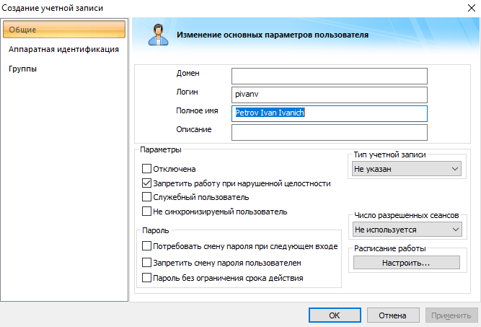Создадим нового пользователя в консоли администрирования Dallas Lock (рис. 1)

Рисунок 1 – Создание новой учётной записи Dallas Lock

Добавим пользователя в группу «Администраторы» во вкладке «Группы». После нажатия на «ОК» введём пароль и окно закроется. Создадим новую группу «Security» (рис. 2).

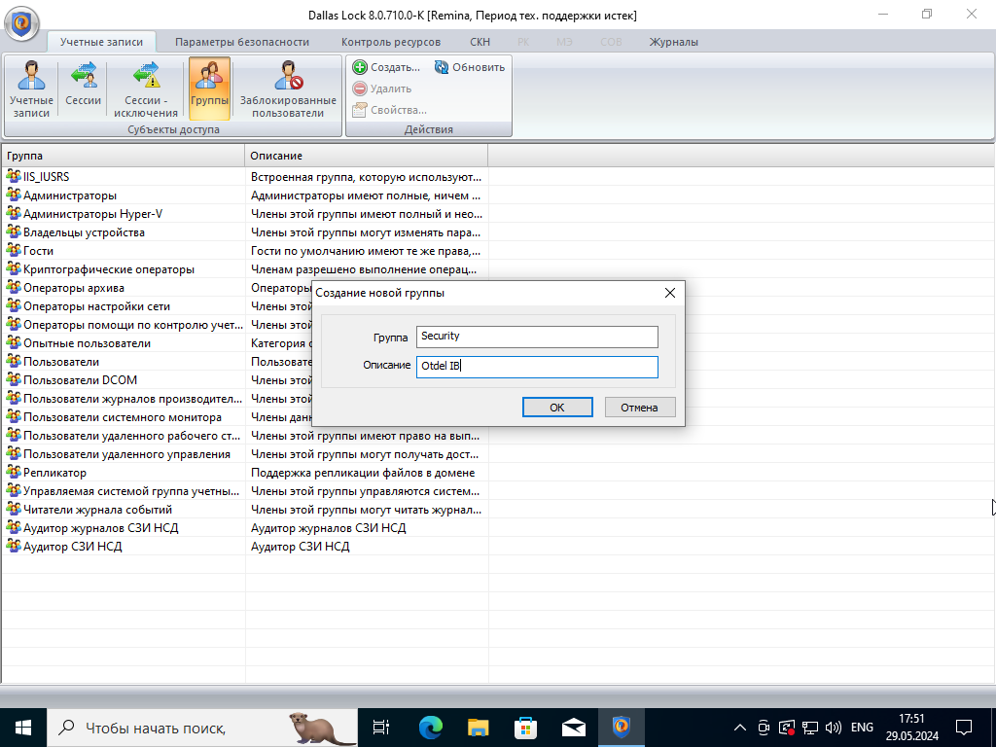Рисунок 2 – Создание новой группы пользователей

Добавим «Рутокен» как аппаратный способ вхождения в систему. Для этого вставим в ПК флэш-накопитель с драйвером «Рутокен». Затем, перейдя в «Параметры безопасности», открываем настройку средств аппаратной идентификации и включаем параметры «USB flash drive» и «Рутокен» (рис. 3).

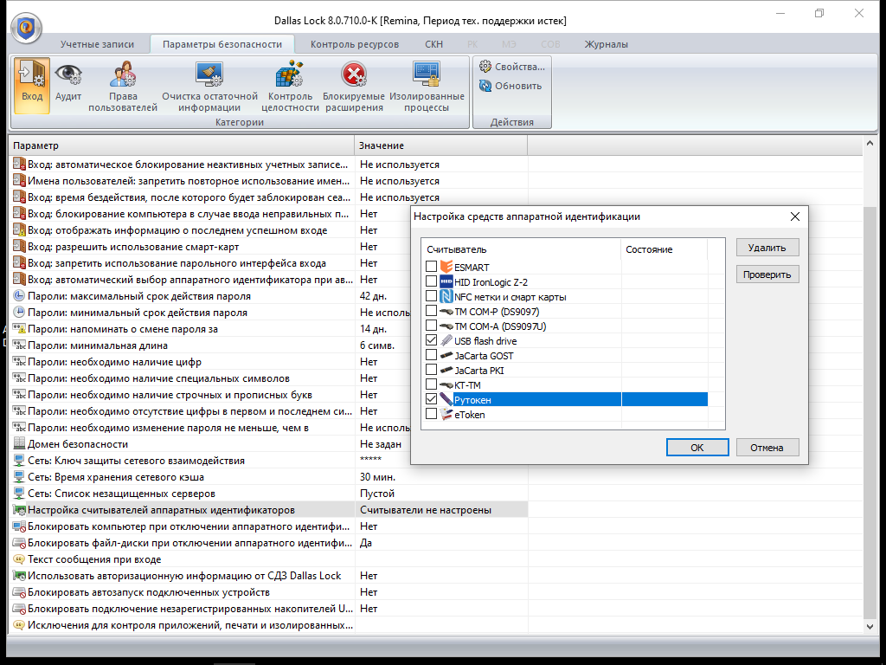

Рисунок 3 – Настройка средств аппаратной идентификации

Далее, в окне дополнительной информации, запишем цифровой PIN-код и пароль пользователя (рис. 4).

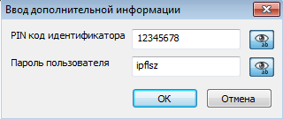

Рисунок 4 – Ввод дополнительной информации для Рутокен

После проведённых действий можно будет входить с помощью Рутокен или флэш-накопителя (рис. 5).

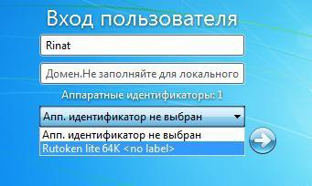

Рисунок 5 – Вариант входа с помощью Рутокен

# ВЫВОД

В ходе выполнения данной лабораторной работы, я изучил процесс настройки ПАК Dallas Lock 8.0.